

EL DEBATE COMO RECURSO DIDÁCTICO

El debate es una herramienta didáctica de gran valor en la formación en el área de la Historia y las Ciencias Sociales, especialmente en el ámbito de la Formación Ciudadana. También es de gran valor en otros sectores.
¿Qué es un debate? Es un acto de habla que tiene como uno de sus principales objetivos la persuasión o el convencimiento.
Entre las ventajas que implica la aplicación de esta herramienta, se puede mencionar:
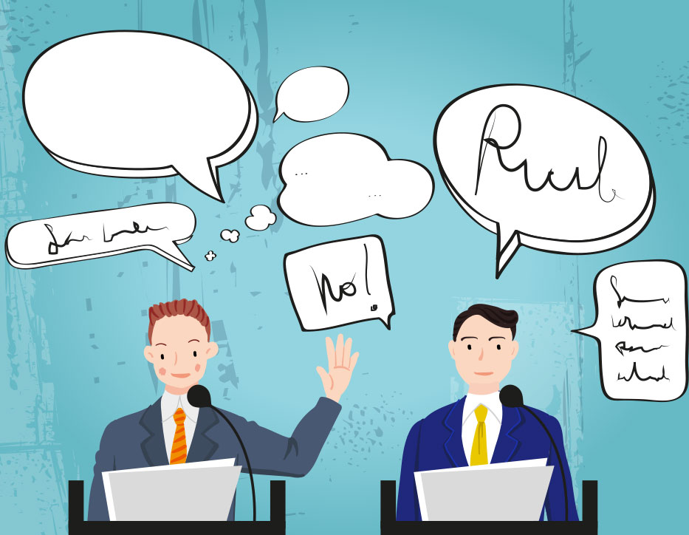
- Es un buen instrumento de exposición y discusión respetuosa de las ideas.
- Promueve el desarrollo del pensamiento crítico.
- Promueve la resolución razonada de los conflictos de opinión.
- Es un método que promueve eficazmente la participación de los estudiantes en los procesos democráticos.

Existen diversos estilos de debate. A continuación se propone uno:

Actividades previas al debate

- Se forman dos equipos de 6 a 8 integrantes.
- Cada equipo define los roles de sus integrantes: introducción, argumentación, conclusiones, puntos de información, etc.
- Se determina el tema a debatir y se sortea entre los equipos la postura de cada cual frente al tema. (Un grupo a favor y otro en contra)
- Se da un plazo para investigar y preparar la argumentación.

Realización del debate (etapas)

Las siguientes etapas se suceden en el mismo orden. Se sortea el orden en que participan los equipos, que se presentan de manera alternada en cada etapa.

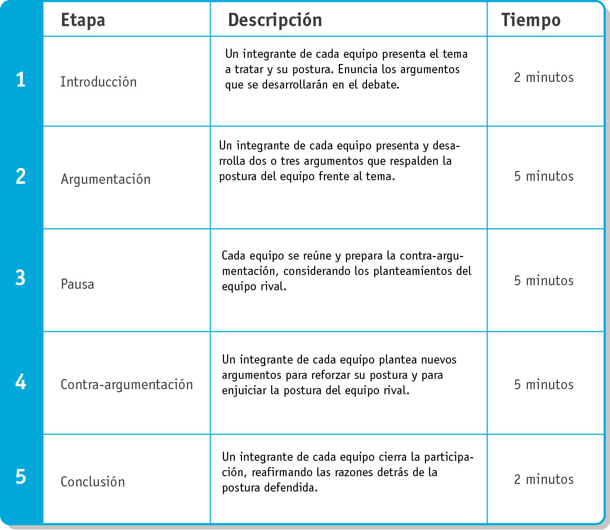

Tanto en la argumentación como en la contra-argumentación se puede hacer preguntas. Esta instancia se denomina Punto de Información. Quien quiera hacer una pregunta pide la palabra y quien está hablando puede o no dar espacio para llevarla a cabo.

Elaborado por: Ximena Pérez G.

